安康市新点交易平台【招标计划】模块使用说明
- 招标人注册
招标人登录安康市公共资源交易中心官方网站https://ggzyjy.ankang.gov.cn/选择公共服务平台
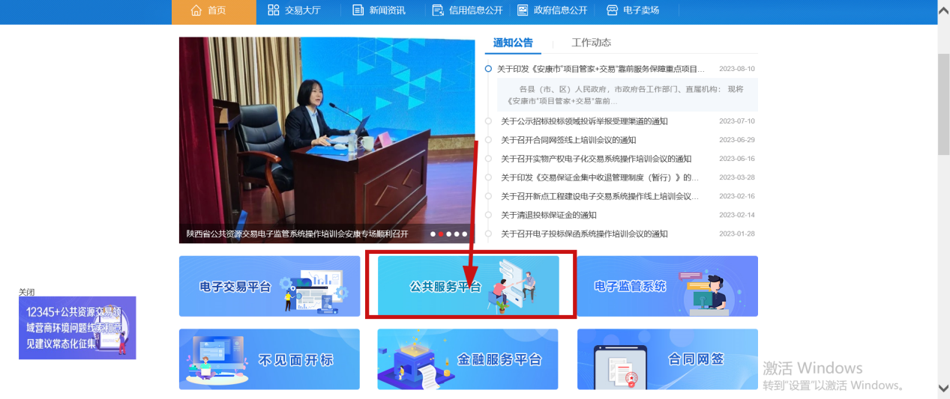
选择企业端登录
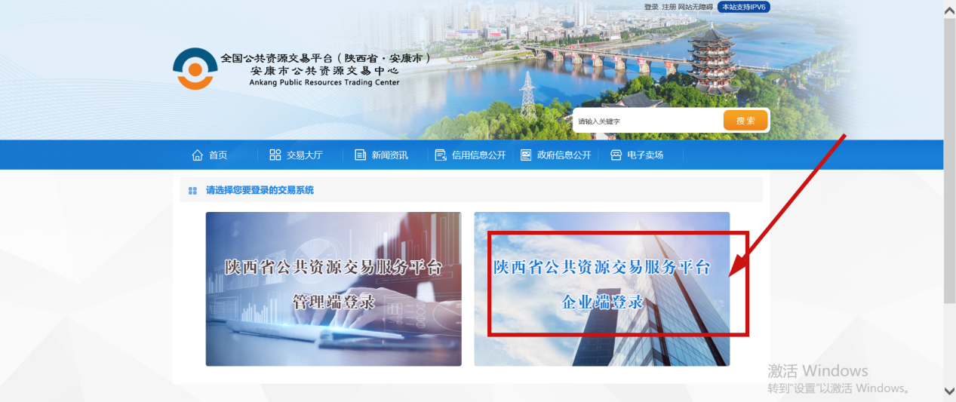
点击免费注册
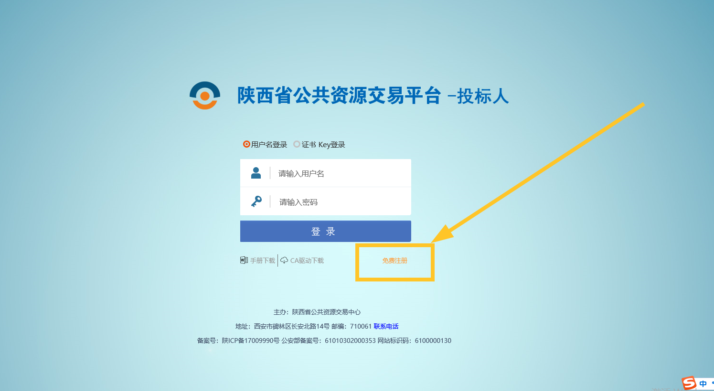
填写完注册信息，点击确认。注意下图箭头所指的地方选择招标人。
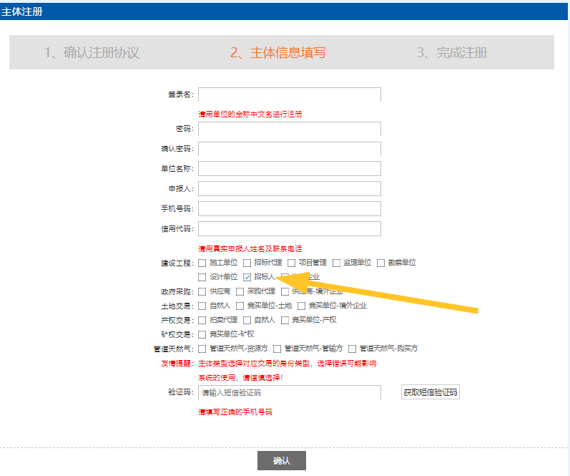
在基本信息里面完善信息并电子左上角【电子件管理】上传对应的电子件。
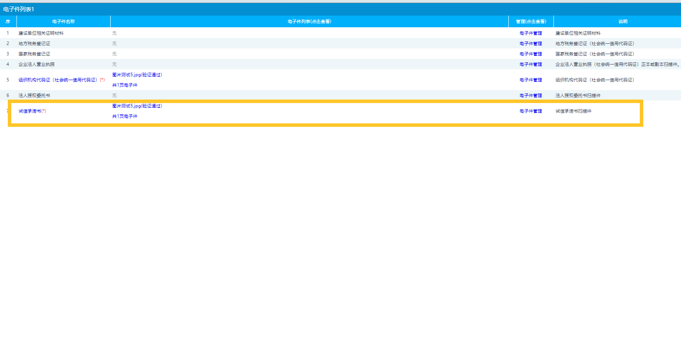
修改保存后点击【下一步】然后点击【提交信息】，系统会自动提交验证并完成审核。
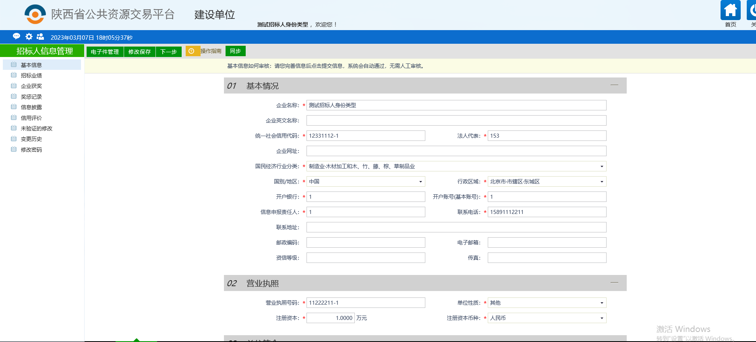

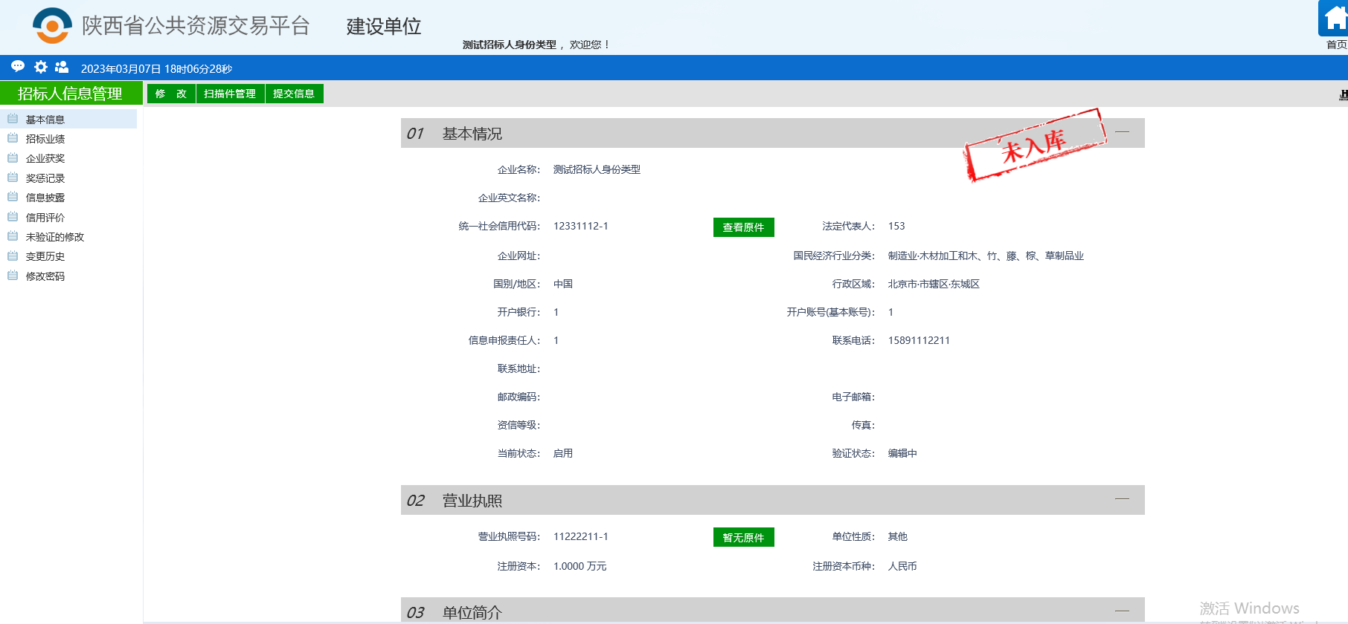
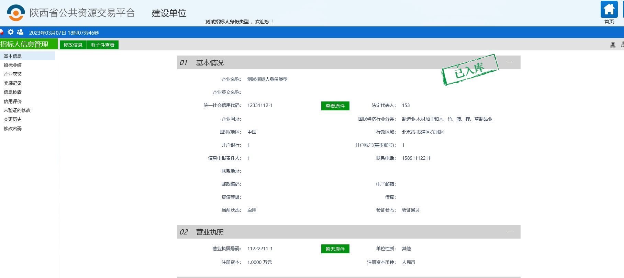
注册完成后，招标人进入安康市公共资源交易中心网站交易平台登录模块https://ggzyjy.ankang.gov.cn/Node-93221.html，选择新点工程系统（企业端）
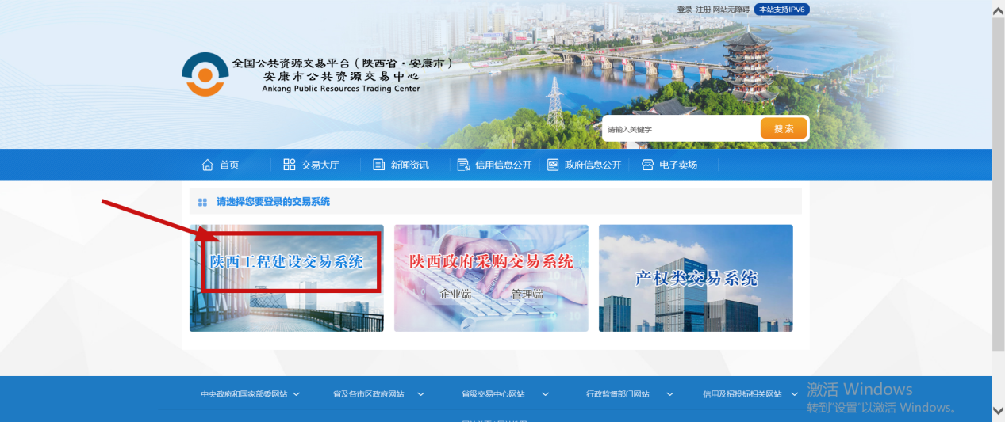

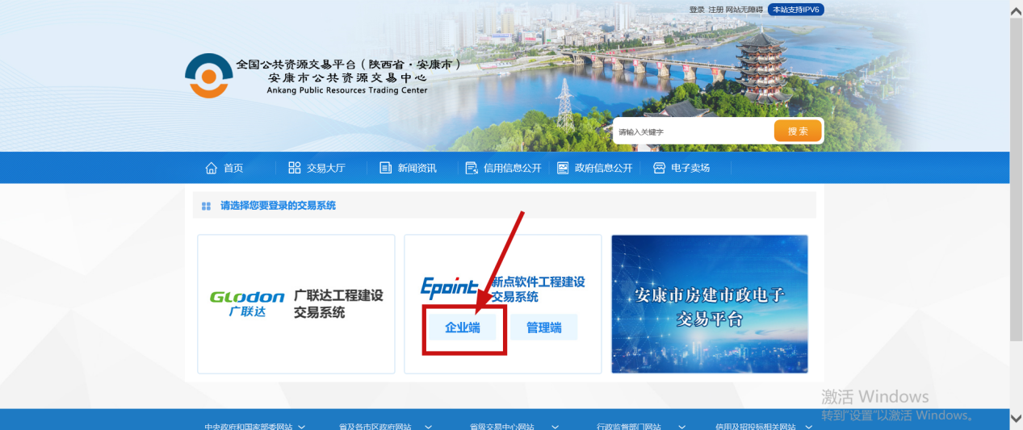
登录后页面如下图所示
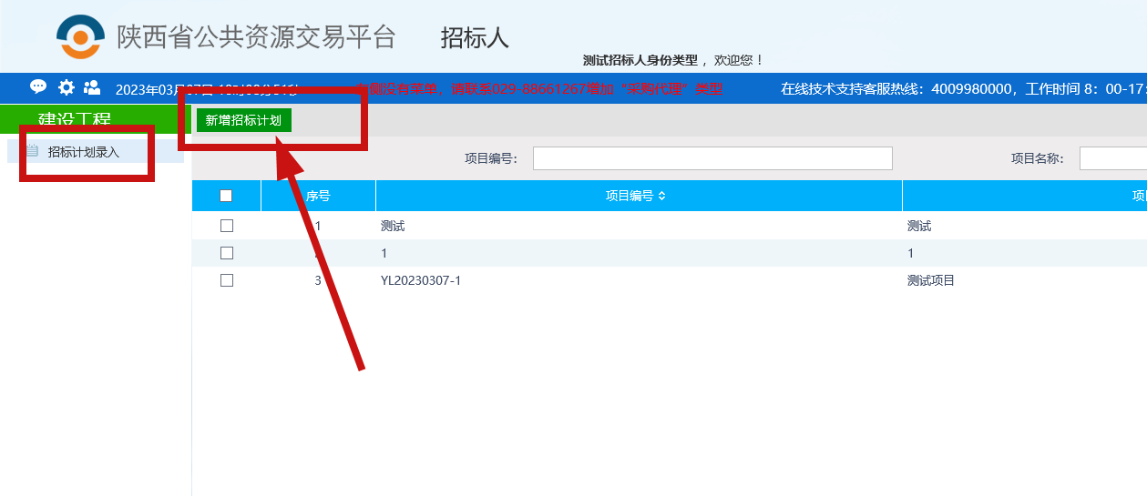

选择【建设工程】招标计划录入
点击左上角【新增招标计划】，新增后页面如下图所示。
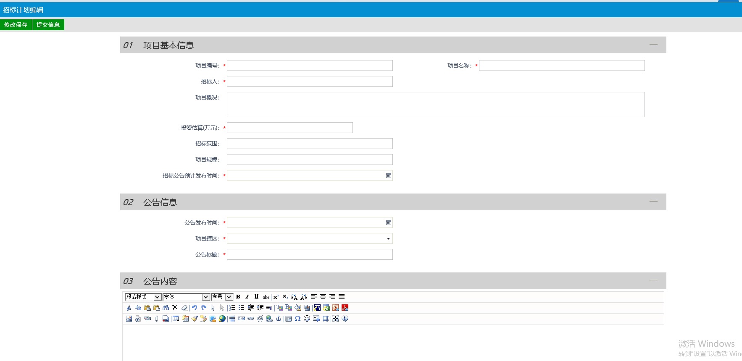
填写完成后，点击“修改保存”后，该数据为编辑中状态，招标人可以进行修改。
点击“提交信息”后，该数据为审核通过状态，招标人不可以进行修改。同时系统将招标计划页面中的【公告内容】，推送至安康市公共资源交易中心、陕西省公共资源交易中心的网站招标计划栏目中。公告内容模板见下表。

特别注意点：
①必须以复制粘贴的形式将下表填写完成后粘贴到【03公告内容】模块中。
②必须要复制选择到下表后面的备注内容：本次公开的招标计划是本项目的初步安排。具体情况以招标公告和招标文件为准。
③表中的【项目名称】填写内容必须与网站公告标题中的项目名称一致。
④【03公告内容】中只允许复制下表，请不要给表头增加标题内容。

招标单位：
项目名称 |  | 发布日期
联系人 |  | 联系电话
招标内容：

投资概算 | 万元
资金来源
预计招标时间
其他事项
备注：本次公开的招标计划是本项目的初步安排。具体情况以招标公告和招标文件为准。

